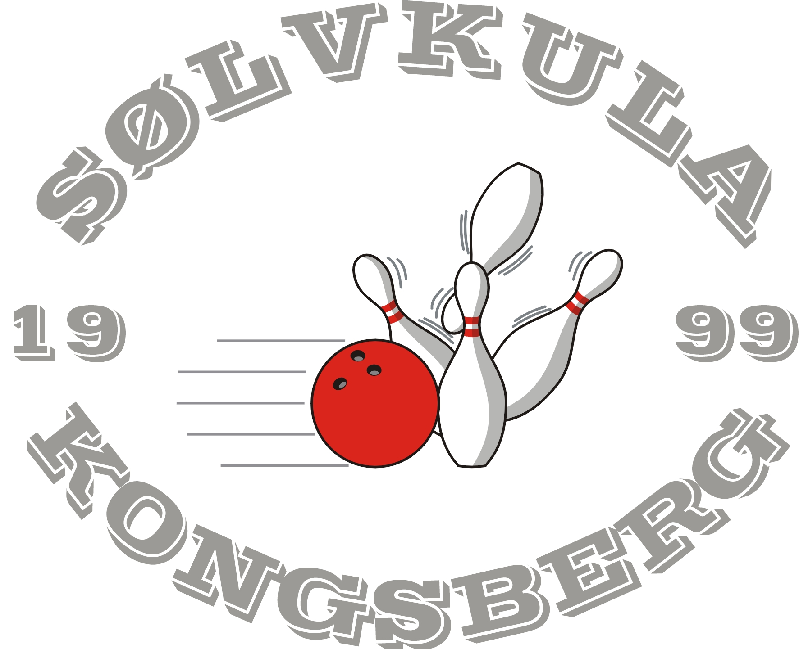
TORSDAGSTREFFEN 10/11
BOWLING 1 , KONGSBERG
5 serier europeisk

Spilledatoer: 2.9, 16.9, 30.9, 14.10, 28.10, 11.11, 25.11, 9.12
6.1, 20.1, 3.2, 3.3, 17.3, 31.3, 14.4 og 28.4.
Puljetider: Kl.1830 og 2030.
Pris senior kr.350,- junior kr.200,-.

Det spilles i en klasse med hcp system A (0-3-6-9-12-15) Egen juniorklasse (fylte 12-18 år).
1/8 premiering. 1.pr. kr.500,- de resterende og 1.pr. junior 1 gratis deltagelse.
Ingen finalespill.

Påmelding i hallen tlf. 32724056.

